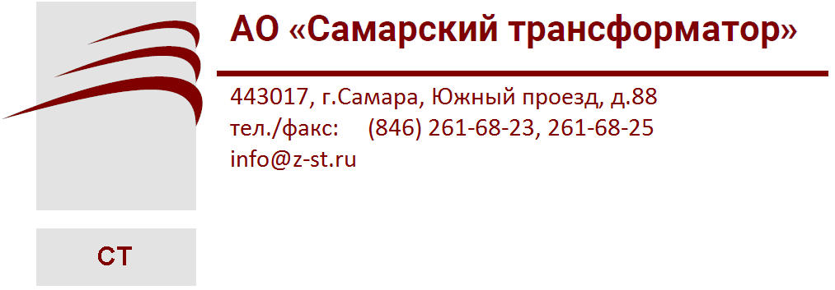
АО «Самарский трансформатор»
ТРАНСФОРМАТОР НАПРЯЖЕНИЯ
НИОЛ-СТ
Руководство по эксплуатации
ИБЛТ.671241.022 РЭ

Адрес предприятия-изготовителя:
Россия, 443017, г. Самара, Южный проезд 88
телефон (+7 846) 261-68-23, 261-68-21 факс (+7 846) 261-68-25
e-mail: Info@z-st.ru cайт: www.z-st.ru

Назначение
Трансформатор напряжения НИОЛ-СТ однофазный заземляемый, предназначен для применения в электрических цепях измерения, устройств защиты, управления и автоматики в электрических установках переменного тока частотой 50-60 Гц в сетях с изолированной нейтралью, а также для установки в распределительные устройства КРУ.
Допускается эксплуатация трансформатора как силового, т.е. вне гарантированного класса точности при нагрузке, не превышающей предельную мощность.
Трансформатор изготавливается в климатическом исполнении У и Т категории размещения 3 и 2 по ГОСТ 15150 и предназначен для работы в следующих условиях:
  - высота над уровнем моря – не более 1000м;
  - относительная влажность, давление воздуха согласно ГОСТ 15543.1;
  - температура окружающего воздуха от -45ºС до +50ºС
  - окружающая среда невзрывоопасная, не содержащая токопроводящей пыли, химически активных газов и паров в концентрациях, разрушающих покрытия металлов и изоляцию (атмосфера типа II по ГОСТ 15150);
  - отсутствие непосредственного воздействия солнечной радиации и прямого попадания воды;
  - положение трансформатора в пространстве – любое;

Устройство и работа трансформатора
Трансформатор представляет собой блок, состоящий из магнитопровода
и 2-х или 4-х обмоток: первичной и одной или трех вторичных, который залит компаундом на основе эпоксидной смолы в корпус из циклоалифатической смолы.
Высоковольтный вывод «А» первичной обмотки расположен в верхней части трансформатора в виде контакта под болт М10 либо выведен через встроенное предохранительное устройство с выводом М8. Заземляемый вывод первичной обмотки в трансформаторах выполнен внутри трансформатора и выведен контактной гайкой с резьбой М8 на основании. Вывод «Х» первичной обмотки в виде контактной гайки с резьбой М6 в трансформаторах для трехфазной группы расположен в нижней части трансформатора. Выводы вторичных обмоток выполнены контактными гайками М6 или М5, расположены в нижней части трансформатора и закрываются защитной крышкой.
Крепление трансформатора на месте установки производится с помощью четырёх болтов М10.
Конструкция трансформатора постоянно совершенствуется, поэтому возможны незначительные изменения конструкции.
Минимальные допустимые расстояния между трансформаторами и заземляемыми частями токопровода или КРУ (от залитых катушек в свету):
  - для НИОЛ-СТ-3-2М(2МП, 2МПУ), НИОЛ-СТ-6-2М(2МП, 2МПУ) – 25мм;
  - для НИОЛ-СТ-10-2М(2МП, 2МПУ) – 40мм.
Наименьшие допустимые расстояния между трансформаторами разных фаз (в свету):
  - для НИОЛ-СТ-3-2М(2МП, 2МПУ), НИОЛ-СТ-6-2М(2МП, 2МПУ) – 25мм;
  - для НИОЛ-СТ-10-2М(2МП, 2МПУ) – 40мм.
Технические данные трансформатора указаны в паспорте на конкретное изделие.
Трансформатор ремонту не подлежит.

Маркировка

Высоковольтный вывод первичной обмотки замаркирован «А».
Заземляемый вывод первичной обмотки в трансформаторах для трехфазной группы замаркирован «Х» с нанесенным рядом знаком «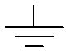».
Выводы основной вторичной обмотки замаркированы «а», «х» или «а₁», «х₁» и «а₂», «х₂».
Выводы дополнительной вторичной обмотки замаркированы «а_{Д}», «х_{Д}».
Вывод заземления замаркирован знаком «».
Трансформатор снабжён табличкой технических данных.

Меры безопасности

При монтаже, эксплуатации и техническом обслуживании трансформатора должны соблюдаться «Правила технической эксплуатации электроустановок потребителей», «Правила технической эксплуатации электрических станций и сетей», «Правил устройства электроустановок», «Межотраслевые правила по охране труда (правила безопасности) при эксплуатации электроустановок» и дополнительные требования, указанные в разделе.
Требования безопасности к конструкции трансформаторов должны соответствовать ГОСТ 1983, при поверке – ГОСТ 8.216.
По способу защиты человека от поражения электрическим током трансформатор относится к классу «О» по ГОСТ 12.2.007.0-75 и предназначен для установки в недоступных местах исключающих возможность прикосновения человека во время нахождения электроустановки под напряжением.
При транспортировании следует соблюдать меры предосторожности, для транспортирования крупногабаритных грузов.

ВНИМАНИЕ! Работы по установке, замене и проведению профилактических осмотров трансформаторов производить после полного снятия напряжения с электроустановок.

Транспортирование

Транспортирование трансформаторов должно производиться только в закрытом транспорте (ж/д. вагонах, контейнерах и т.п) воздушным транспортом в отапливаемых герметизированных отсеках.
Трансформаторы транспортируются в вертикальном положении. Допускается транспортировать без упаковки в контейнерах, а также в закрытых видах транспорта при условии принятия мер против возможных повреждений.
Условия транспортирования по группе - Ж ГОСТ 23216-78.
При транспортировании и хранении трансформаторов необходимо избегать резкой смены температур, особенно резкого охлаждения.

Хранение

Хранение и складирование трансформаторов может производиться в помещениях или под навесом. Допускается хранение на открытых площадках. При хранении трансформаторов без упаковки должны быть приняты меры против возможных повреждений.
Все неокрашенные части трансформатора, подверженные воздействию внешней окружающей среды, при хранении должны быть законсервированы маслом К-17 ГОСТ 10877 или смазкой ГОИ–54 ГОСТ 3276. Срок консервации - 3года.
Условия хранения трансформаторов в части воздействия климатических факторов - 9 по ГОСТ 15150.

Установка и подготовка к работе

Трансформатор устанавливают в РУ в соответствии с чертежами этих изделий.
При подготовке трансформатора к работе необходимо выполнить следующие требования:
  - подсоединение к первичному выводу выполнить проводниками диаметром не менее 6 мм. Затянуть с усилием не более 3,16 кгс·м;
  - подсоединение к вторичным выводам выполнить проводниками диаметром не менее 3 мм, используя плоскую шайбу, шайбу Гровера и болт М6 или М5. Затянуть с усилием не более 0,4 кгс·м;
  - установить предохранитель на стороне ВН с номинальным током 0,06 А, номинальным током отключения I_{о.ном} за время не более 3 с. Для трансформаторов с номинальным напряжением 3/√3 кВ, 6/√3 кВ – I_{о.ном} = 0,7 А; с номинальным напряжением 10/√3 кВ – I_{о.ном} = 0,6 А;
  - заземлить трансформатор, используя вывод заземления М10 на основании, проводником сечением до 25 мм² по меди или равноценным ему из других материалов проводимостью не менее 1/3 проводимости фазных проводников. Проводник должен быть снабжен наконечником или свернут в кольцо и облужен;
  - заземлить вывод «Х» первичной обмотки (при наличии). Требования к проводнику согласно предыдущему пункту;
  - проследить, чтобы на контактных поверхностях выводов не было ржавчины и следов коррозии;
  - проверить правильность подключения к внешней цепи.
ВНИМАНИЕ! Все неподключенные вторичные выводы должны быть разомкнуты. Замыкание накоротко вторичных выводов приводит к выходу оборудования из строя.

Рекомендуется покрывать первичные и вторичные выводы силиконовым герметиком для защиты от коррозии и повреждений.
Для защиты от феррорезонансных процессов рекомендуется устанавливать дополнительные защитные токоограничивающие устройства. Установка дополнительного активного сопротивления величиной 25 Ом в разомкнутый треугольник вторичных обмоток и дополнительных активных сопротивлений в нейтраль первичных обмоток не обеспечивает эффективную защиту трансформаторов при явлениях феррорезонанса.
Перед вводом в эксплуатацию трансформатор должен быть подвергнут испытаниям (с оформлением протокола испытаний). Методы испытаний трансформаторов должны соответствовать ГОСТ 1983:
  - измерение сопротивления обмоток постоянному току. Измеренное значение не должно отличаться от указанного в паспорте, более чем на ±5% при температуре +20±5°С;
  - измерение потерь и тока холостого тока. Измерение произвести с помощью приборов класса точности не ниже 0,5 со стороны основной вторичной обмотки при номинальном напряжении, при этом выводы дополнительной обмотки должны быть разомкнуты. Измеренные значения не должны отличаться от указанных в паспорте, более чем на ±20% при температуре +20±5°С;
  - измерение сопротивления изоляции вторичных обмоток мегомметром на 1000 В. Сопротивление измеряется между обмотками и заземляемыми частями трансформатора. Измеренные значения должны быть не менее 50 МОм при температуре +20±5°С;
  - испытание электрической прочности изоляции вторичных обмоток одноминутным приложенным напряжением 3 кВ при частоте 50 Гц. Напряжение прикладывать к каждой из обмоток, замкнутой накоротко, другая вторичная обмотка при этом должна быть закорочена и заземлена;
  - испытание электрической прочности изоляции первичной обмотки индуктированным напряжением U_{инд} при частоте 400 Гц в течение 15 с. Для трансформаторов класса напряжения 3 кВ – U_{инд} = 21,6 кВ,
для 6 кВ – U_{инд} = 28,8 кВ,
для 10 кВ – U_{инд} = 37,8 кВ.
Напряжение возбуждения должно быть приложено со стороны одной из вторичных обмоток, остальные вторичные обмотки должны быть разомкнуты и заземлены. При отсутствии у потребителей источника напряжения повышенной частоты испытание трансформаторов, не вводившихся в эксплуатацию, допускается проводить индуктированным напряжением 1,3 номинального при частоте 50 Гц, подаваемого со стороны одной из вторичных обмоток от постороннего источника в течение 1 минуты.
ЗАПРЕЩАЕТСЯ испытывать изоляцию первичной обмотки трансформатора приложенным постоянным напряжением.

Эксплуатация и техническое обслуживание
При эксплуатации трансформатора необходимо проводить профилактические осмотры и обслуживание в сроки, определяемые графиком осмотра электроустановок, в которые встраивается трансформатор, соблюдая требования раздела «Меры безопасности» настоящего руководства.
При проведении технического обслуживания необходимо:
  - произвести очистку контактов и корпуса трансформатора от загрязнения;
  - проверить крепления первичных и вторичных выводов, выводов заземления и крепление трансформатора к конструкции установки;
  - осмотреть поверхность трансформатора на отсутствие трещин и сколов;
  - провести испытания согласно разделу 7 настоящего руководства.
Если в результате проверок обнаружены какие-либо неисправности, препятствующие эксплуатации трансформатора, то его необходимо заменить.
Средняя наработка на отказ - 4·10⁶ часов. Средний срок службы – 30 лет.
ПРИЛОЖЕНИЕ А
Габаритные, установочные, присоединительные размеры, масса и принципиальная схема трансформаторов НИОЛ-СТ-3-2М, НИОЛ-СТ-6-2М, НИОЛ-СТ-10-2М
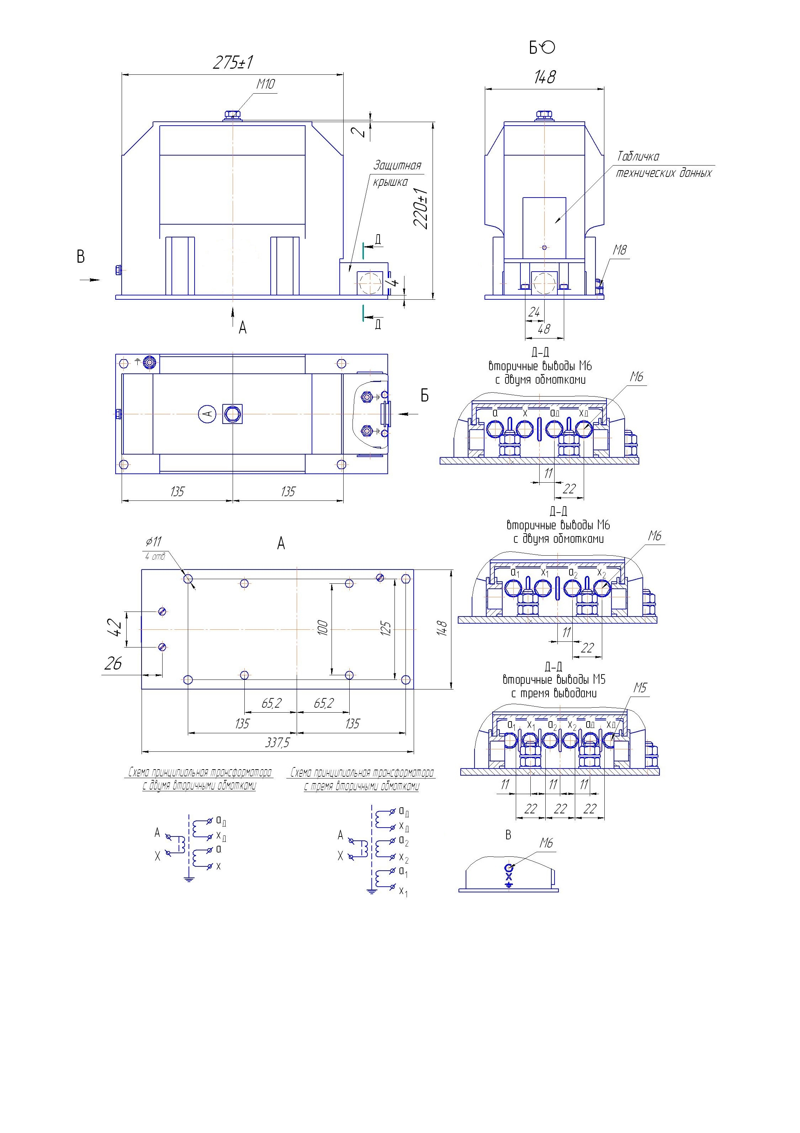
Масса, кг не более 29
Габаритные, установочные, присоединительные размеры, масса и принципиальная схема трансформатора НИОЛ-СТ-3-2МП, НИОЛ-СТ-6-2МП, НИОЛ-СТ-10-2МП.
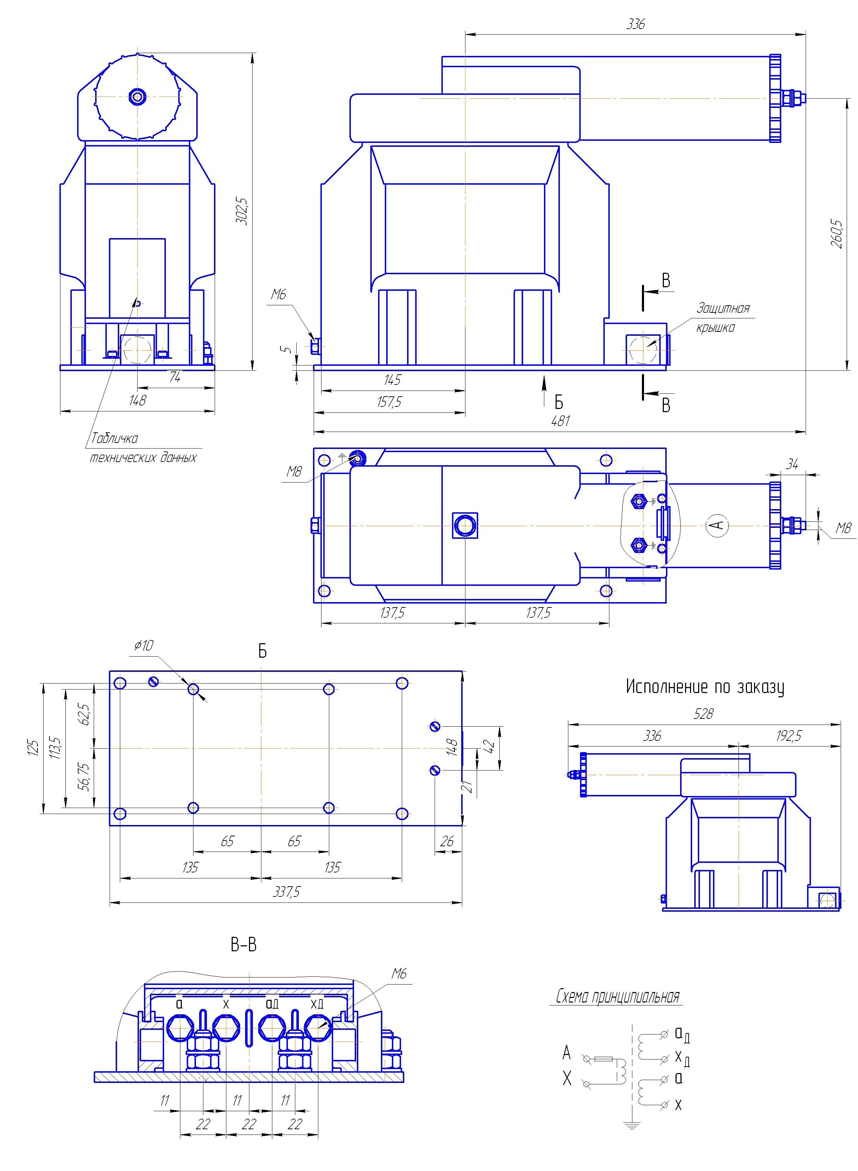
Масса, кг не более 29
Габаритные, установочные, присоединительные размеры, масса и принципиальная схема трансформаторов НИОЛ-СТ-3-2МПУ, НИОЛ-СТ-6-2МПУ, НИОЛ-СТ-10-2МПУ

